【聚焦】共学、共研、共进——

毛咏梅名师工作室任务群教研活动纪实

研学有道，探索无涯。为进一步践行新课标理念，落实学科核心素养，高质量地组织拼音教学活动，提升语文教师的课堂教学能力，毛咏梅名师工作室成员于9月25日线上观摩学习人民教育出版社举办的“人教云教研”网络教研活动。
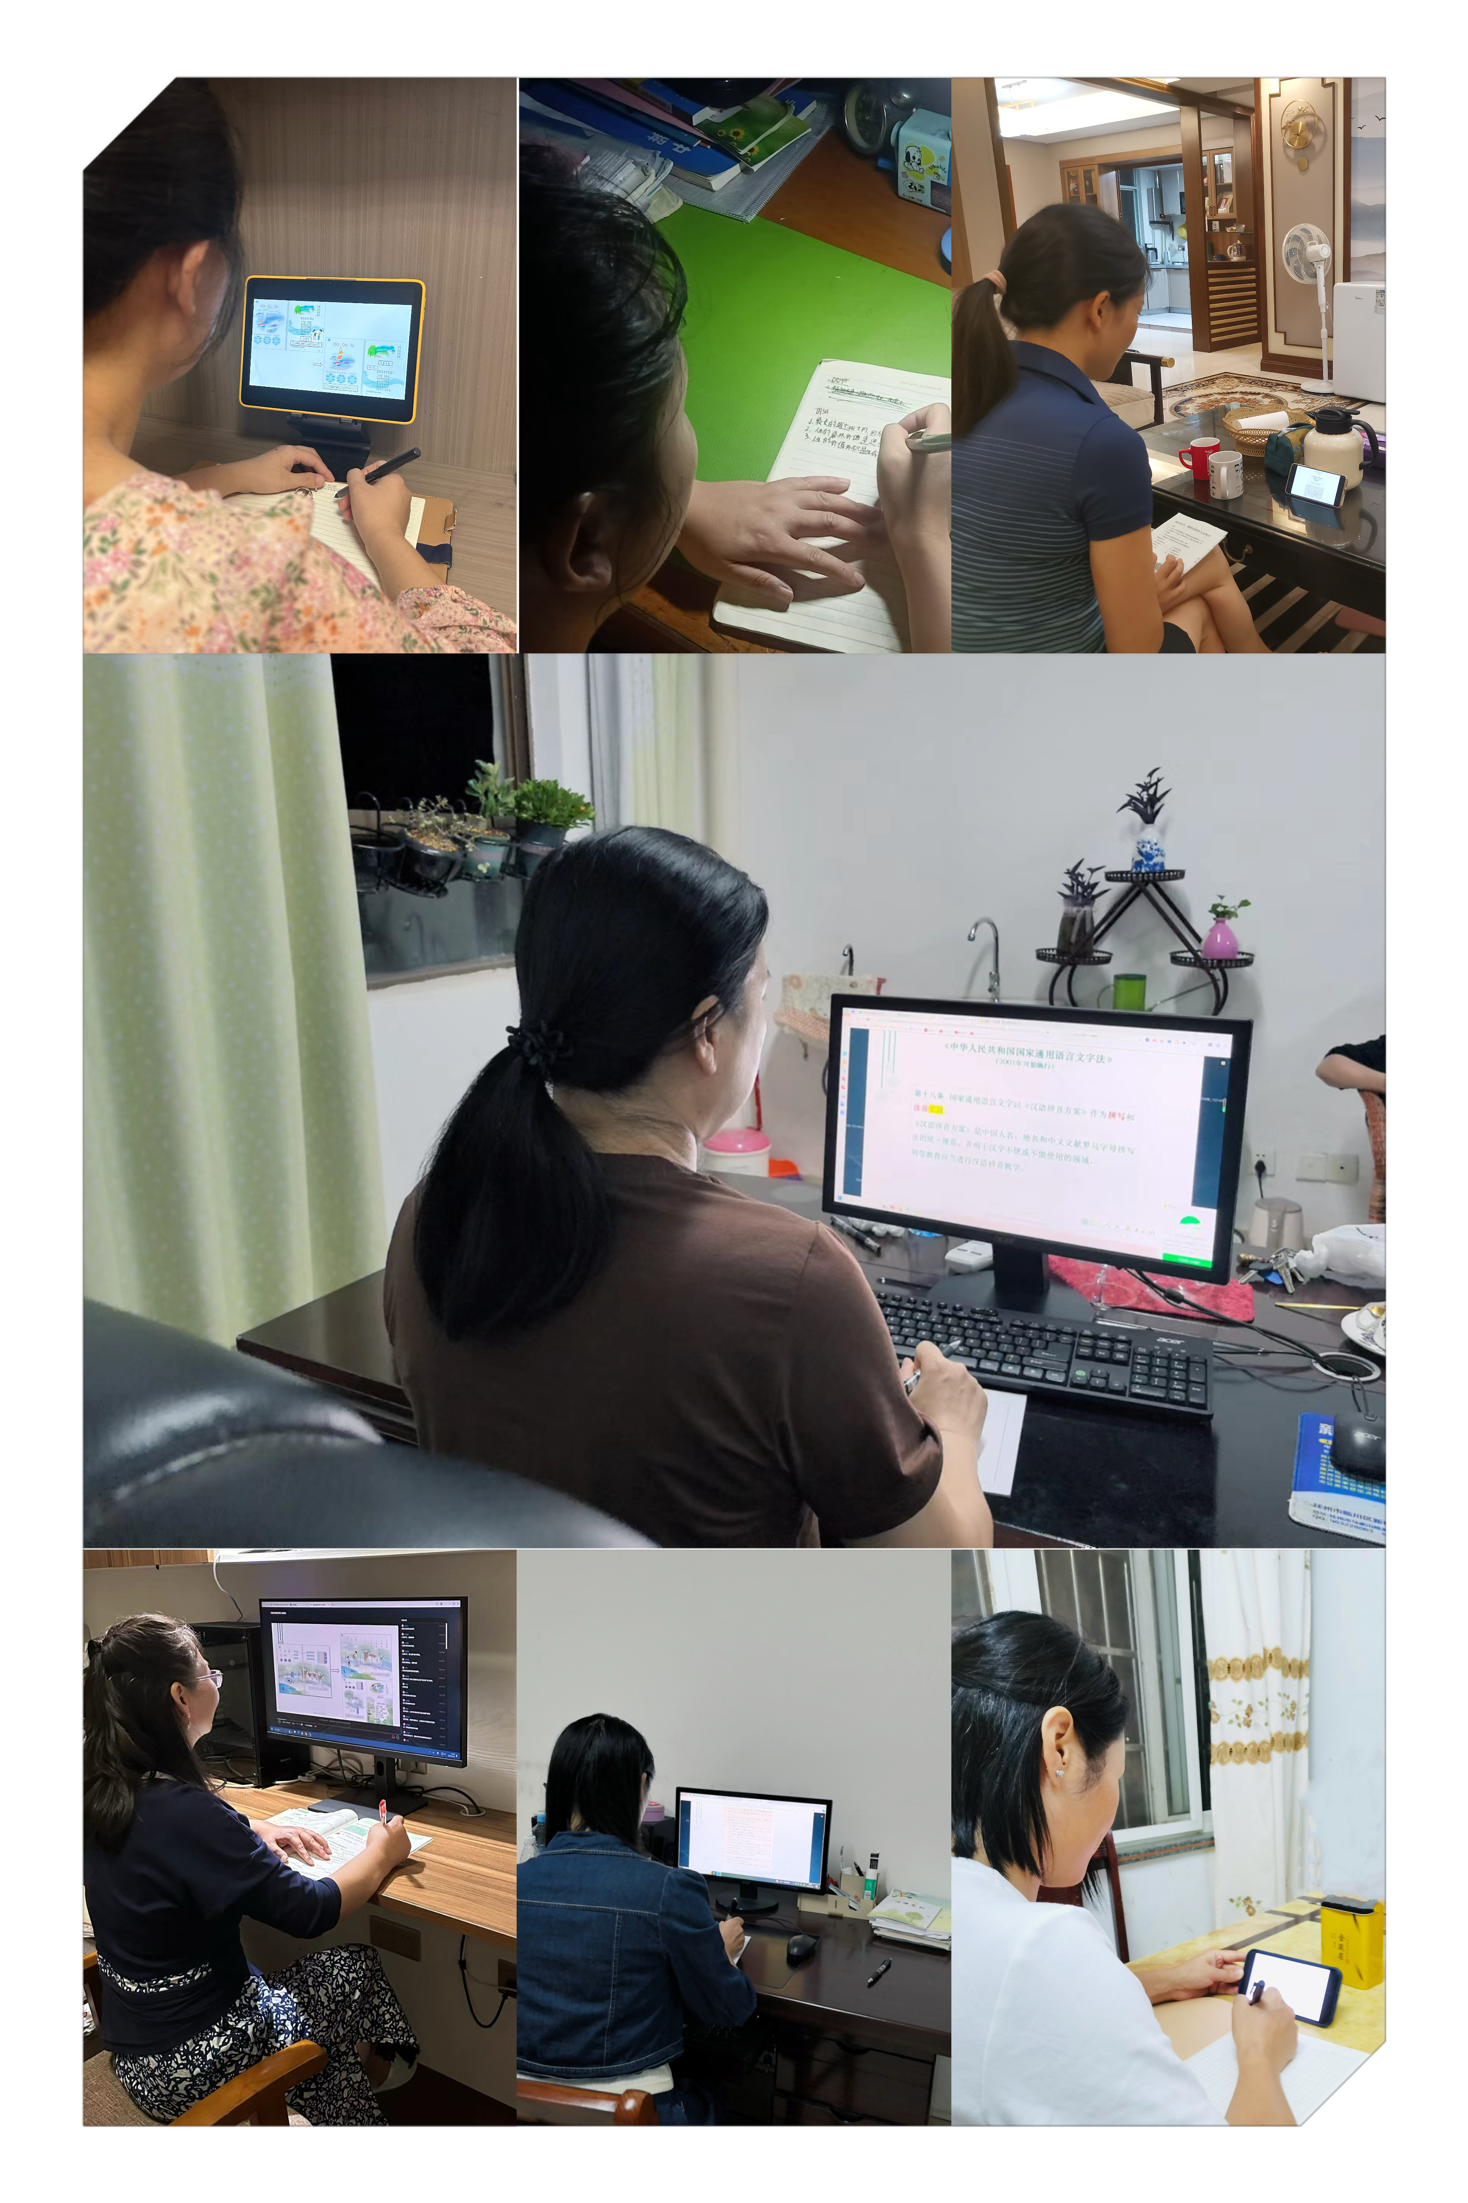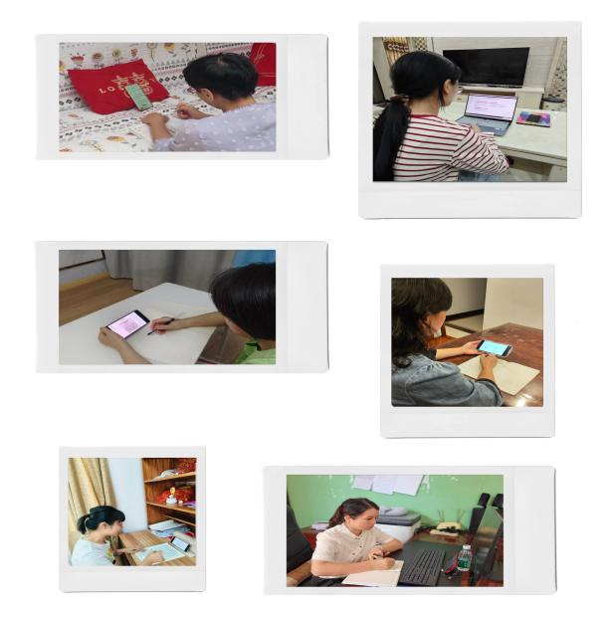
本讲的主题是《开展拼音教学的几点建议》，人民教育出版社小学语文编辑室主任，中国教育学会小学语文教学专业委员会副理事长、义务教育语文教科书编委、分册主编徐轶老师为我们解答了拼音教学中存在的疑惑。徐老师指出：拼音教学是小学生初学语文的重要学习内容。针对一年级小学生的认知水平，教师需要合理定位教学目标，选择恰当的教学策略，有效实施教学。声母和韵母的教学，要采用科学的方法，充分利用教科书中的图画资源，为学生提供必要的发音方法指导，有针对性地突破教学难点，帮助学生建立形与音之间的稳固关系；音节教学，要引导学生掌握不同类型音节的拼读方法，建立音节与生活的有机联系，借助认识的汉字发展拼读能力，在有效的游戏活动中巩固音节，准确把握拼音书写的要求，从而更好地实现拼音帮助识字、帮助学习普通话的工具价值。
“学而知不足，思而得远虑。”工作室的成员们认真聆听，详细记录，充分利用此次学习的机会提升专业素养。
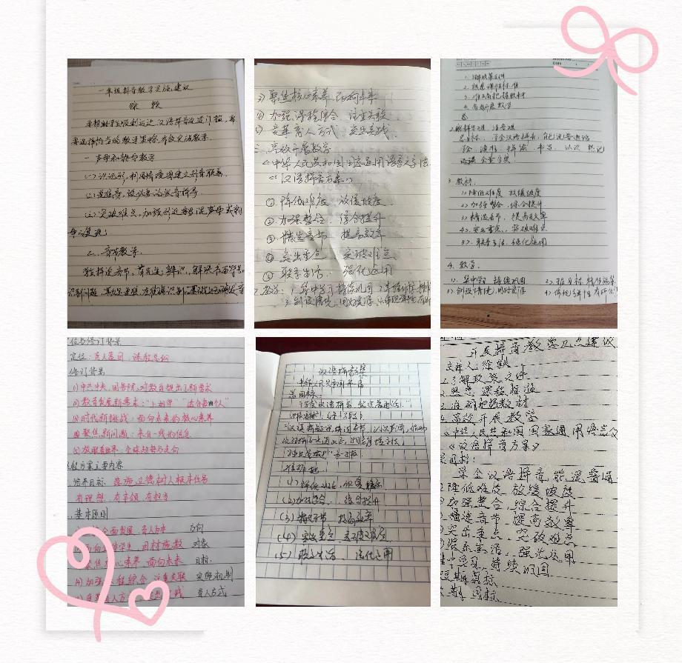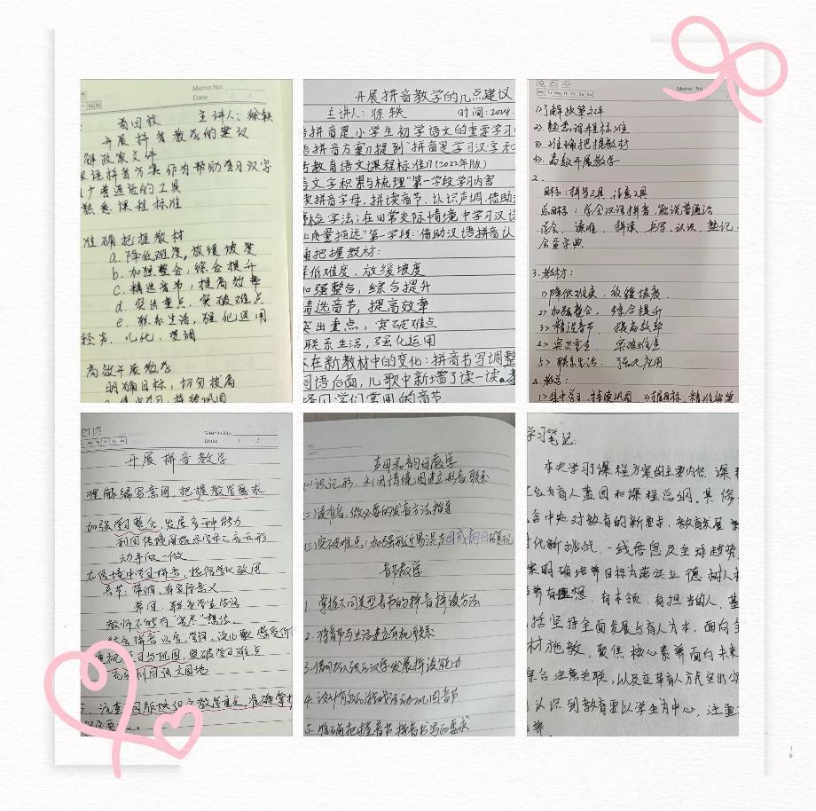
云端聚力，赋能成长。“人教云教研”是教师成长的云梯，工作室的成员们将用心领会此次教研的深刻内涵，在课堂教学中锲而不舍地落实新课标、新理念，探索精细化的教学新方法，让核心素养在教学中落地生花，为全面提高教学质量而努力，我们一定会拾云阶而上，携手共绘精彩!

